2025年11月14日
会員各位
高砂市防火協会
会長 奥田 正浩
（押印省略）
優良施設視察研修実施について（ご案内）

拝啓 向寒の候、会員の皆様におかれましては、時下ますますご清祥の段、お慶び申し上げます。
さて、２０２５年度の高砂市防火協会の「優良施設視察研修」を下記の通り実施致したく、ご案内申し上げますので多数の皆様のご参加よろしくお願い申し上げます。
敬具
記
- 日 時：２０２５年１２月９日（火）１０：００～１３：３０
- 視察先：J-POWER高砂火力発電所（高砂市梅井6-4-1）
- 集合場所：J-POWER高砂火力発電所 サービスビル１Fなびつまホール（９：５０集合）
- 内 容：概要説明（３０分）～発電所見学（３０分）～質疑応答（１５分）
- 会 費：無料（※昼食代は防火協会が負担）
- 昼 食：ウェディングパレス鹿島殿（高砂市阿弥陀町地徳275-3）にて
(１２：００～１３：３０)
- 申込方法：下記の申込書に必要事項をご記入の上、メール又はFAXにてお申し込みください。
連絡先 J-POWERジェネレーションサービス㈱高砂火力運営事業所
業務グループ総括サブグループリーダー 堀 圭
TEL：０７９－４４７－１３０１
メール：kei_hori@jpgs.co.jp
- 申込締切：２０２５年１１月２６日（水）
- その他：①お車で来所される方は、発電所駐車場をご利用ください。（別紙参照）
②参加については、各社2名までの参加のご協力を頂きますようお願い申し上げます。
以上

２０２５年 月 日
J-POWERジェネレーションサービス㈱高砂火力運営事業所
業務グループ 堀 宛
〔メール：kei_hori@jpgs.co.jp〕
２０２５年度優良施設視察研修会 申込書
貴 社 名 | （ふりがな）  参 加 者 | 電話番号  メールアドレス
※昼食会場までは車両乗り合わせで向かう予定です。協力要請があった際はご協力願います。
※優良施設視察研修のみご希望お方はご連絡ください。(昼食不要)

別紙
高砂火力発電（高砂市梅井6-4-1）所駐車場ご案内

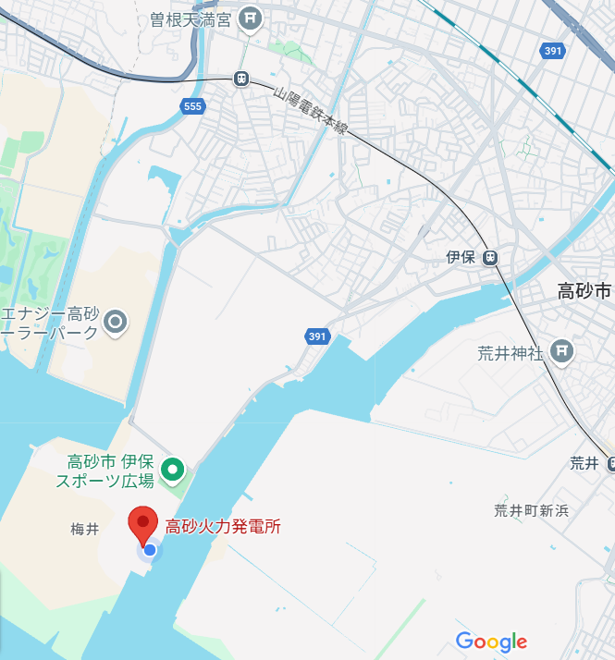
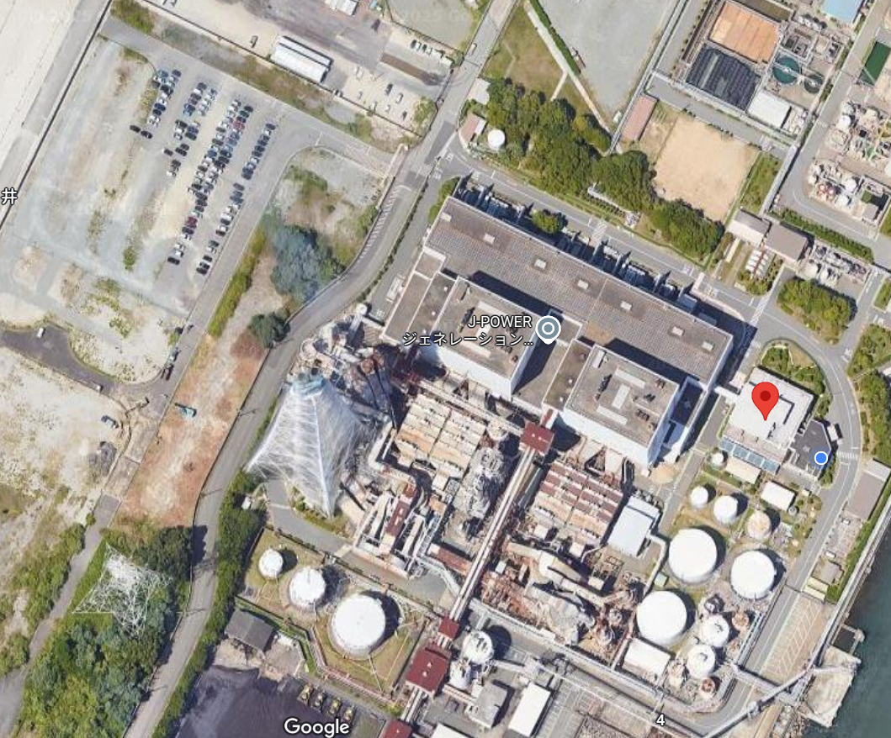
高砂火力発電所駐車場
高砂火力発電所

□：J-POWER 高砂火力発電所駐車場（発電所向かい）
□：J-POWER 高砂火力発電所

